резонаторные измерительные
преобразователи на основе регулярных волноводов
Бондаренко И.Н., Васильев Ю.С., Проказа А.М.
Харьковский национальный университет радиоэлектроники
г. Харьков, пр. Ленина, 14, 61166, Украина
тел.: (057) 702-13-62, е-mail: mepu@kture.kharkov.ua
The possibility of creating of a resonator transducers based on regular rectangular waveguides investigated. Carried out a model and experimental analysis of transducer design with prismatic resonator made ​​from segments of standard rectangular waveguides.

Введение. Резонансные измерительные преобразователи (РИП) являются основными элементами измерительных систем, в которых используются резонансные методы измерения различных параметров и величин [1]. Характеристики РИПов во многом определяют возможности измерительной системы в целом.
Чувствительность измерений при этом определяется величиной добротности РИП. В этом плане наиболее перспективными являются РИП на основе объемных СВЧ резонаторов, которые обладают добротностями до 10⁴ [2].
Однако при разработке РИП для проведения исследований в сканирующей микроволновой микроскопии (СММ) наиболее эффективной конструкцией микрозонда является коаксиальная [3]. В связи с этим возникает необходимость построения такой резонаторной части РИП, которая сопрягается по структуре поля с коаксиальным микрозондом. При этом чаще всего используются виды колебаний Е_{01n} – вида, которые не могут быть высокодобротными из-за типичной для них структуры электрических и магнитных полей, или коаксиальные резонаторные структуры с ТЕМ-видом колебаний [2]. Целью данной работы является анализ возможностей использования призматических резонансных структур, сформированных на основе стандартных регулярных волноводов и возбуждаемых на видах колебаний Н_{10n}, для создания РИП СММ.
Основная часть. Первичные информационные сигналы в ближнеполевом сканирующем микроволновом микроскопе с резонаторным преобразователем представляют собою изменения добротности и сдвиги резонансной частоты, пропорциональные соответствующим изменениям величины потерь и диэлектрической проницаемости локального участка поверхности исследуемого материала. При этом, чем выше добротность измерительного преобразователя, тем выше чувствительность измерений. В тоже время пространственная разрешающая способность метода определяется геометрией той части зонда, которая формирует локальную структуру поля, взаимодействующего с выбранным участком объекта. Зонд, как правило, представляет собой коаксиальную структуру, в апертурной части которой центральный проводник коаксиала имеет заостренный конец (острие).
Таким образом, функционально РИП для СММ можно представить в виде следующих элементов: резонатора, элементов связи резонатора с измерительной схемой, отрезка коаксиальной линии, имеющим с одной стороны элемент связи с резонатором, а с другой – зондовую структуру для формирования требуемого распределения поля, взаимодействующего с локальным участком исследуемого объекта. Соответственно характеристики РИП в целом будут определяться параметрами и конструкцией его элементов, а также методами сопряжения и согласования их друг с другом.
Рабочая добротность РИП главным образом будет зависеть от добротности резонатора.
Наиболее высокодобротным видом колебаний в объемных резонаторах является вид колебаний Н_{01n} в цилиндрическом резонаторе, однако при его использовании в составе РИП возникают проблемы устранения сопутствующего ему вида колебаний Е_{11n} и непростое конструктивное исполнение перехода от объемного цилиндрического резонатора к зондовой коаксиальной структуре. Осесимметричные Е-виды колебаний в цилиндрических резонаторах позволяют значительно упростить этот переход, но в этом случае возникают проблемы с реализацией элементов связи с измерительной схемой и наличием в реальных конструкциях стыковых соединений, которые значительно уменьшают добротность таких резонаторов. Коаксиальные же резонаторы, как правило, имеют самые низкие по сравнению с другими видами объемных резонаторов добротности.
В тоже время расчеты, проведенные для медных призматических резонаторов, возбуждаемых на видах колебаний Н_{10n}, показывают возможность достижения достаточно высоких значений добротности (см. Таблицу 1).

Таблица 1 – Параметры объемных призматических резонаторов
F₀, ГГц | Вид колебаний | Размеры, мм | Q₀
10 | H₁₀₁ | a = b = L = 21 | ~ 1,61·10⁴
10 | H₁₀₁ | a = 23, b = 10, L = 20 | ~ 5,41·10³
10 | H₁₀₃ | a = 23, b = 10, L = 60 | ~ 6,027·10³
36 | H₁₀₁ | a = b = L = 16,4 | ~ 8,485·10³
36 | H₁₀₁ | a = 7,2, b = 3,4, L = 5 | ~ 3,605·10³
36 | H₁₀₅ | a = 7,2, b = 3,4, L = 25 | ~ 4,138·10³

Данные Таблицы 1 показывают, что максимальные значения добротности имеют кубические резонаторы, но резонаторы на основе отрезков стандартных регулярных волноводов также позволяют обеспечить их высокие значения. Достоинством таких резонаторов является простота изготовления и сопряжения с волноводными линиями передачи.
За счет наличия элементов связи с измерительной схемой и зондовой структурой потери в резонаторе будут возрастать и его рабочая добротность уменьшаться:

(1)

где Q_{н} – нагруженная добротность резонатора; – величина коэффициента связи; − средняя мощность потерь в соответствующем элементе связи или мощность, излучаемая из резонатора через соответствующий элемент связи при выключенном источнике сигнала; − средняя мощность потерь собственно в резонаторе.
Поскольку величина добротности РИП в СММ определяет чувствительность измерений электрофизических параметров необходимо обеспечивать ее максимальное значение, т. е. коэффициенты связи должны быть минимальными. С другой стороны, для работы измерительной схемы и эффективного взаимодействия поля микрозондовой структуры с исследуемым объектом величина связи должна быть достаточной для надежного функционирования всей измерительной системы СММ. Кроме того конструкция элементов связи должна быть технологичной и достаточно просто сопрягаться с устройствами СВЧ части измерительной схемы.
Таким образом, требования к элементам связи разделяются на две группы.
Первый набор требований определяется условиями работы зондирующей структуры, второй – условиями работы системы формирования измерительного СВЧ сигнала.
Зондирующая структура должна обеспечивать эффективное взаимодействие поля, излучаемого из резонатора, с исследуемым объектом, и прием отраженных и (или) переизлученных объектом волн. Микрозондовая структура при этом должна быть взаимным устройством с достаточно большим (≤ 1) значением коэффициента связи с резонатором. Величина коэффициента связи обычно механически регулируется степенью погружения петлевого или штыревого элемента связи в резонаторный объем. Соответственно, при таких значениях коэффициента связи нагруженная добротность РИП может уменьшиться почти в два раза по сравнению с собственным значением только за счет микрозондового устройства.
Основным условием работы системы формирования измерительного СВЧ сигнала является получение на СВЧ детекторе величины сигнала, достаточной для последующей обработки.
Влияние РИП на величину сигнала на детекторе будет определяться при проходном включении коэффициентом передачи [2]:

(2)

где β₁, β₂ – коэффициенты связи; − обобщенная расстройка; ω_{г} – частота измерительного генератора; Δω – отклонение частоты измерительного генератора ω_{г} от резонансной частоты ω₀.
С уменьшением коэффициентов связи при проходном включении растет переходное затухание РИП, а при отражательном включении оптимальным является режим работы с β = 1, когда амплитуда сигнала, отраженного от резонатора будет минимальной.
Уменьшение сигнала при увеличении переходного затухания за счет уменьшения коэффициентов связи при проходном включении можно скомпенсировать дополнительным его усилением после детектора или увеличением выходной мощности измерительного генератора, однако это будет вести к росту отношения сигнал/шум.
Таким образом, выбор приемлемых для работы системы формирования измерительных СВЧ сигналов значений коэффициентов связи приводит к дополнительному уменьшению величины нагруженной добротности РИП.
Следующая группа требований к конструкции коэффициентов связи определяется предполагаемыми к разработке техническими характеристиками измерительной системы и РИП. При использовании широкодиапазонной по частоте измерительной системы и РИП, работающим на различных резонансных частотах, расположенных в широком диапазоне частот, преимущественным является использование коаксиальных элементов связи с измерительной системой, которые обладают лучшими диапазонными свойствами. При работе с однорезонансными РИП лучше использовать волноводные элементы связи, которые обладают меньшими потерями, проще конструктивно и более технологичны.
Для модельного эксперимента была выбрана конструкция призматического резонатора, возбуждаемого на виде колебаний Н₁₀₃. Резонатор представляет собою отрезок стандартного прямоугольного волновода сечением 23×10 мм, длиной 60 мм. Связь с линией передачи осуществляется через диафрагмы толщиной 0,1 мм с круглыми отверстиями в центре. Коаксиальный проводник зондовой структуры вводится в резонатор через отверстие в центре широкой стенки резонатора. Зондовая структура представляла собой коаксиальную линию длиной равной нечетному числу четвертей длин волн, центральный проводник которой с одной стороны входит внутрь резонатора, а с другой заканчивается выступающим за край линии острием.
На рис. 1 и 2 приведены графики, характеризующие изменение передаточной функции резонатора в зависимости от длины проводника коаксиала, входящего в объем резонансной полости, и диаметра отверстий связи в диафрагмах, соответственно.
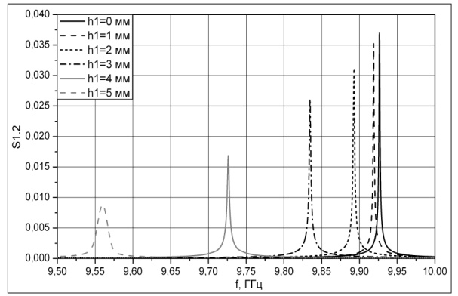  Рис.1. Изменения передаточной функции резонатора в зависимости от длины центрального проводника коаксиальной линии, входящего в полость резонатора | 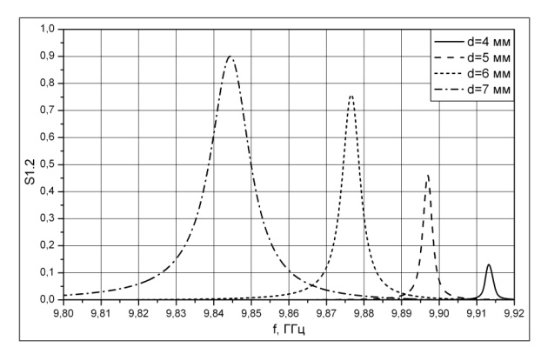  Рис.2. Изменения передаточной функции резонатора в зависимости от диаметра отверстий связи

При модельных исследованиях значения добротностей, оцененные с помощью графиков (рис.1 и рис.2), составляют величины от 0,3·10³ до 6·10³. Измерения характеристик экспериментальных образцов РИП на частотах ~ 10 ГГц и ~ 36 ГГц показали возможность обеспечения на практике исходных рабочих добротностей порядка (1,6…1,8)·10³ и (1,8…2,0)·10³, соответственно, что коррелирует с данными, приведенными в табл.1, с учетом влияния связей (1).
Картина распределения полей в элементах рассматриваемых РИП и измерительном конце зондовой структуры приведена на рис.3.

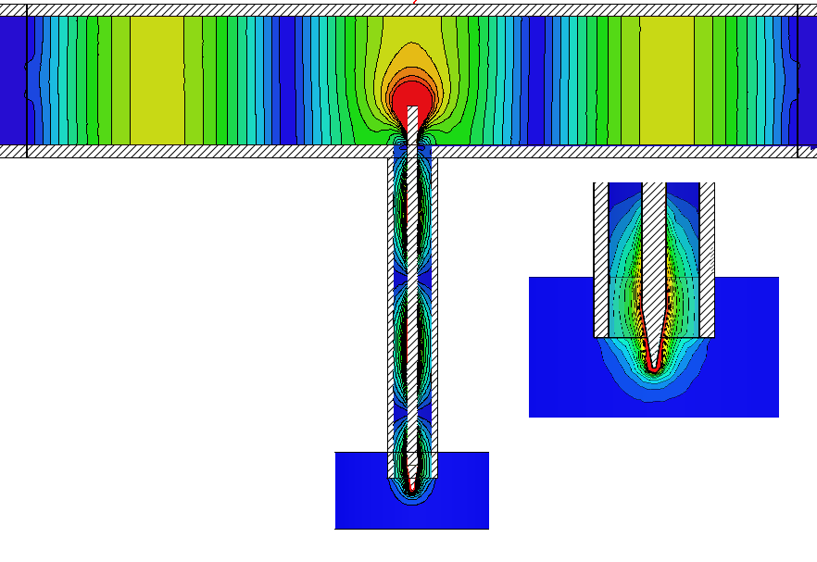
Рис.3. Распределение полей в элементах РИП

Выводы. Результаты, полученные при моделировании и экспериментальных исследованиях резонансных структур на основе стандартных регулярных волноводов, доказывают возможность построения высокодобротного РИП, возбуждаемого на видах колебаний Н_{10n}, и позволяют провести разработку высокочувствительных резонаторных преобразователей рассмотренного типа для СММ.

Список литературы:
1. Chen L.F., Ong C.K., Neo C.P. et al. Microwave Electronics. Measurements and Materials Characterization. John Wiley & Sons, Ltd., 2004. - 537p.
2. Лебедев И.В. Техника и приборы СВЧ. т.1. М.: Высш. школа. 1970. – 440с.
3. Anlage S.M., Talanov V.V., Schwartz A.R. Principles of near-field microwave microscopy // Scanning probe microscopy: electrical and electromechanical phenomena at the nanoscale / edited by S.V.Kalinin, A.Gruverman. – New York: Springer-Verlag, 2007. – Vol. 1. – P. 215-253.

